___________________ область _______________ район
В ведении отдела дошкольного и школьного образования
___ - общеобразовательная школа
учителя 2 класса
Файзуллаевна.
по предмету Русский язык для 2 класса
«Приставка»
ПЛАН УРОКА
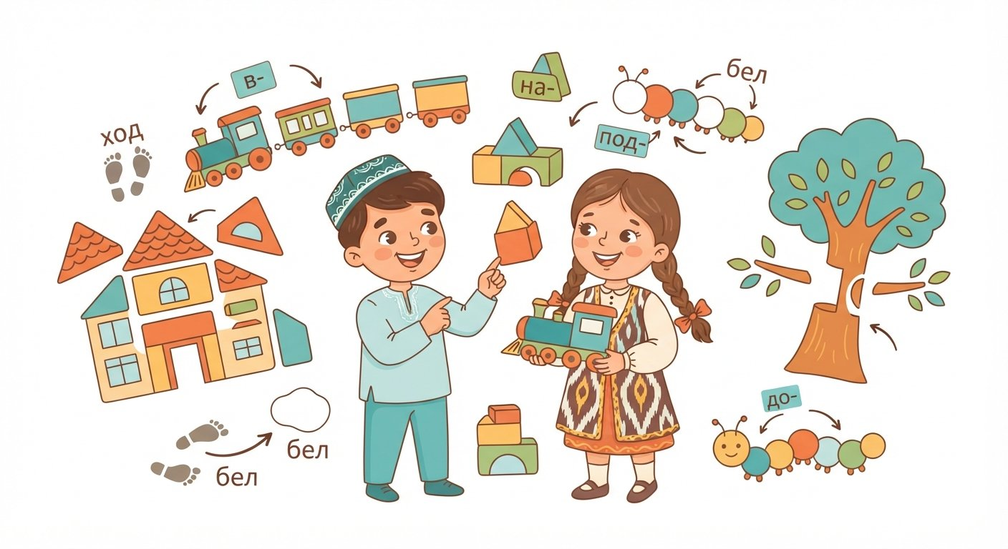
Дата:________________________________
Тема: Приставка
Цель урока:
Образовательная: Сформировать у учащихся представление о приставке как значимой части слова, научить находить приставки в словах и отличать их от других частей слова.
Воспитательная: Воспитывать интерес к изучению русского языка, внимательное отношение к слову и его структуре, чувство гордости за богатство родного языка.
Развивающая: Развивать умение анализировать, сравнивать, обобщать языковые явления, обогащать словарный запас учащихся, развивать связную устную речь.
Тип урока: Изучение нового материала
Методы: Объяснительно-иллюстративный, Частично-поисковый, Практический
Оборудование: Учебник русского языка, Рабочая тетрадь, Карточки со словами, Презентация, Доска
Ожидаемые результаты:
Учитель: Учитель сможет провести урок, используя разнообразные формы и методы работы, направленные на достижение поставленных целей. Педагог будет стимулировать познавательную активность учащихся и создавать условия для успешного освоения темы.
Ученик: Учащиеся научатся определять приставку в слове, понимать её роль в образовании новых слов. Они смогут применять полученные знания на практике, выполняя различные задания.
Ход урока:
№ | Этап | Время
1 | Организационная часть | 3 минут
2 | Закрепление пройденной темы | 7 минут
3 | Изложение новой темы | 15 минут
4 | Закрепление новой темы | 15 минут
5 | Поощрение учащихся. Завершение урока. | 2 минут
6 | Домашнее задание | 3 минут
 | Всего | 45 минут
I. Организационная часть
Приветствие, проверка посещаемости, подготовка учащихся к уроку.
Здравствуйте, ребята!  Добро пожаловать на урок!  Сегодня мы узнаем  Про слово новый слог.  Он часть слова, очень важный,  Зовётся он – приставка! | 

II. Закрепление пройденной темы
Знания и навыки учащихся проверяются вопросами, спрашивается домашнее задание, учащиеся оцениваются.
 | Весёлая зарядка  Раз, два – потянулись!  Три, четыре – наклонились.  Пять, шесть – улыбнулись!  Семь, восемь – руки вверх!  Девять, десять – все присели,  И на место сели!

III. Изложение новой темы
Здравствуйте, ребята! Сегодня мы отправимся в увлекательное путешествие в мир слов. Вы уже знаете, что слова помогают нам называть предметы, например, 'дом', 'дерево', 'цветок'. А еще слова помогают нам описывать эти предметы, говорить, какие они. Например, 'большой дом', 'зеленое дерево', 'красивый цветок'. Слово, которое описывает предмет, очень важно. Но есть ещё одна часть слова, которая тоже очень важна и помогает нам менять значение слова или образовывать новые слова. Эта часть называется приставка. Она стоит перед корнем слова.
Приставка – это значимая часть слова, которая стоит перед корнем и служит для образования новых слов или изменения их значения. Давайте запомним правило: Приставка – это часть слова перед корнем. Она помогает нам, например, сказать, что действие произошло раньше или закончилось. Например, слово 'шел' – это просто движение. А если мы добавим приставку 'при-', получится 'пришел' – действие совершилось. Если добавим 'у-', получится 'ушел' – действие закончилось. Если добавим 'пере-', получится 'перешел' – действие через что-то. Видите, как приставка меняет смысл слова!
Ключевые термины
Приставка — Часть слова, которая стоит перед корнем и служит для образования новых слов или изменения их значения.
Корень — Главная значимая часть слова, в которой заключено основное лексическое значение.
Образование новых слов — Процесс создания новых слов с помощью приставок, суффиксов и других частей слова.
Изменение значения слова — Процесс, при котором приставка меняет смысл основного слова.

Давайте разберем слово 'подъезд'. Здесь есть приставка 'под-', которая стоит перед корнем '-езд-'. Вместе они образуют новое слово, которое обозначает место, куда мы входим в дом. А теперь посмотрим на пример: 'рисовал'. Если добавить приставку 'на-', получится 'нарисовал'. Это значит, что действие рисования было выполнено. Если добавить приставку 'пере-', получится 'перерисовал'. Это значит, что рисовали снова, возможно, исправив что-то. Приставка помогает нам уточнить действие.
Приставки очень часто встречаются в нашей речи, и мы используем их, даже не задумываясь. Когда мы говорим 'прибежал', 'убежал', 'перебежал', мы используем разные приставки, чтобы показать, как именно произошло движение. Но иногда ребята путают приставку с началом слова или даже с отдельным маленьким словом. Важно помнить, что приставка – это часть слова, которая всегда пишется слитно с корнем. Например, в слове 'прилетел' – 'при-' это приставка, а 'летел' – это корень с суффиксом. Они пишутся вместе! | 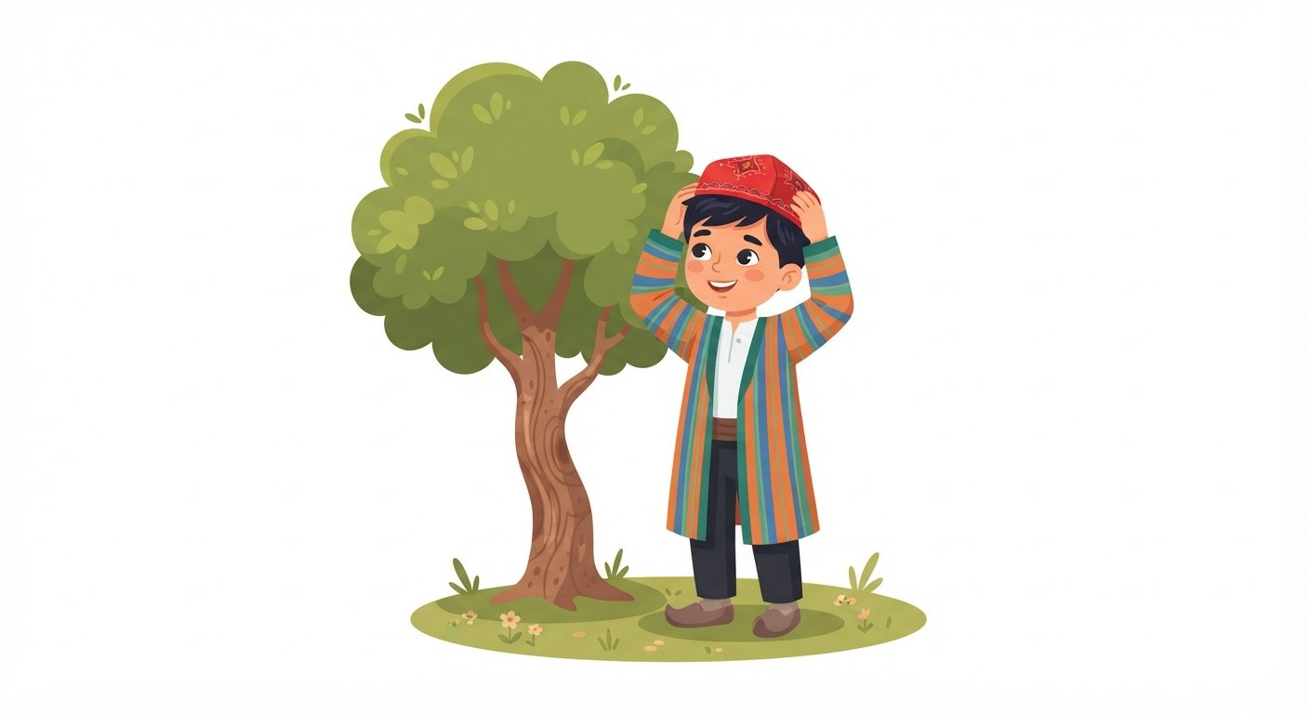

Приставки и их значение
Приставка | Значение
при- | Приближение, присоединение
у- | Удаление, завершение действия
пере- | Движение через что-то, повторное действие
вз- | Движение вверх

А знаете ли вы?
Знаете ли вы, что некоторые приставки в русском языке пришли к нам из других языков, например, из греческого или латыни? Это произошло очень давно, когда люди общались между собой и заимствовали слова и их части.

1. Прочитайте слова. Найдите и выделите приставки:
а) приехал
б) улетел
в) перешёл
г) взлетел
Ответ: Ученик выделяет приставки, объясняя, что они стоят перед корнем и меняют значение слова: а) приехал, б) улетел, в) перешёл, г) взлетел.
2. Составьте новые слова, добавляя приставки к данным словам:
а) бежал (при-, у-, пере-)
б) летел (вз-, при-, у-)
Ответ: Ученик образует новые слова: а) прибежал, убежал, перебежал. б) взлетел, прилетел, улетел.
3. Определите, есть ли приставка в словах:
а) дом
б) приём
в) лес
г) подвал
Ответ: Ученик определяет слова с приставками: б) приём, г) подвал. В словах 'дом' и 'лес' приставок нет.
4. Найдите лишнее слово в каждой строке:
а) пришёл, ушёл, принёс, унёс
б) перешёл, перенёс, переехал, пешком
Ответ: Лишние слова: а) принёс (здесь 'при-' часть корня, а не приставка, хотя похоже). б) пешком (здесь нет приставки, это наречие).
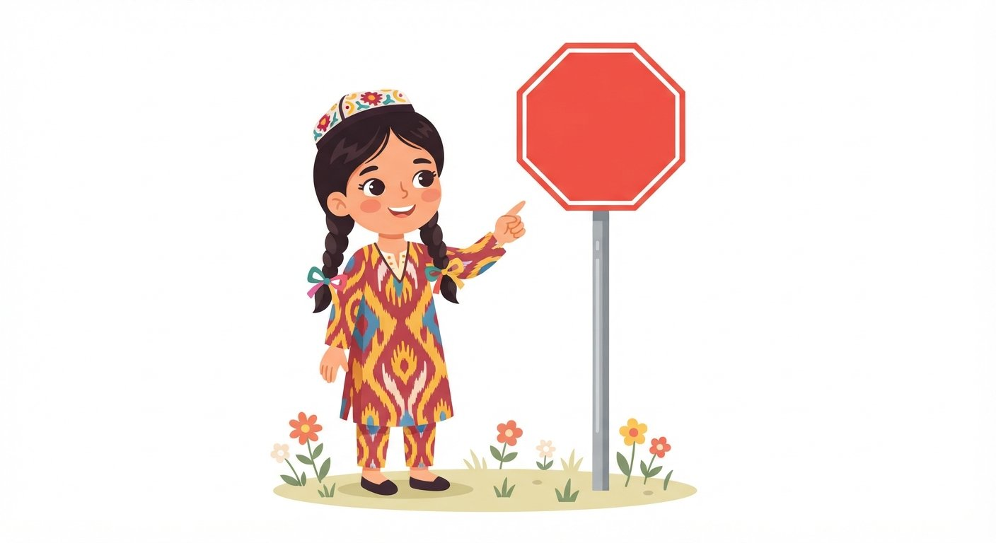
Девочка указывает на знак 'СТОП'.
5. Разберите по составу слова:
а) принёс
б) уехал
Ответ: Разбор слов: а) при- - приставка, -нёс- - корень. б) у- - приставка, -ехал- - корень.
6. Вставьте подходящие приставки, чтобы получились новые слова:
а) ___ехал (при-, у-, пере-)
б) ___нёс (при-, у-, пере-)
Ответ: Ученик вставляет приставки: а) приехал, уехал, переехал. б) принёс, унёс, перенёс.
7. Прочитайте предложения. Найдите слова с приставками и выделите их:
а) Мальчик быстро побежал домой.
б) Самолёт взлетел в небо.
в) Мы приехали в гости.
Ответ: Ученик выделяет слова с приставками: а) побежал, домой. б) взлетел. в) приехали.
8. Объясните значение слов, изменив приставку:
а) принёс (у-, пере-)
б) улетел (при-, вз-)
Ответ: Объяснение значения: а) Унёс – унёс далеко. Перенёс – перенёс на другое место или повторно. б) Прилетел – приближение. Взлетел – поднялся вверх.
9. Составьте небольшой рассказ (2-3 предложения), используя слова с приставками: пришёл, увидел, сказал.
Ответ: Пример рассказа: Мальчик пришёл в парк. Он увидел много детей. Он сказал им: 'Привет!'
10. Найдите слова, в которых есть приставка, и обведите их:
прыгал, умылся, пел, перенёс, дом, принёс, взлетел, лес, уехал.
Ответ: Обведены слова с приставками: умылся, перенёс, принёс, взлетел, уехал.
IV. Закрепление новой темы
🖥 НА ЭЛЕКТРОННОЙ ДОСКЕ
Перетащи слова в нужные группы: слова с приставкой и слова без приставки.
1) подбежал
2) дом
3) забежал
4) лес
5) прибежал
6) сад
7) убежал
Ответ (для учителя): Со словом: подбежал, забежал, прибежал, убежал. Без приставки: дом, лес, сад.
1. Какое слово имеет приставку?
A) бежал
B) прибежал
C) лежал
D) бежал
Правильный ответ: B) прибежал
2. Найди слово с приставкой 'за-'
A) сад
B) забыл
C)
D) завтра
Правильный ответ: B) забыл
3. Какое слово НЕ имеет приставки?
A) ушёл
B) пришёл
C) шёл
D) зашёл
Правильный ответ: C) шёл
4. Выбери слово, где приставка 'под-'
A) дом
B) подруга
C) подарок
D) подушка
Правильный ответ: B) подруга
5. Какая часть слова стоит ПЕРЕД корнем и меняет его значение?
A) Суффикс
B) Окончание
C) Приставка
D) Корень
Правильный ответ: C) Приставка

 | Задания soffia.uz для закрепления темы - откройте ссылку на электронной доске:  https://soffia.uz/uz/games/quiz/play?slug=pristavka | 
V. Поощрение учащихся. Завершение урока.
Активно участвовавшие учащиеся поощряются карточками поощрения. Урок завершается, оценки объявляются.
VI. Домашнее задание
11. Вставьте пропущенные приставки в словах. Запишите слова с приставками.
а) дом а) дом
б) бежать б) бежать
в) летать в) летать
г) писать г) писать
Ответ: а) придом
б) прибежать
в) улетать
г) написать
12. Разберите слова по составу. Подчеркните приставку.
а) подошёл а) подошёл
б) забежал б) забежал
в) привез в) привез
г) ответ г) ответ
Ответ: а) подошёл
б) забежал
в) привез
г) ответ
13. Составьте слова с данными приставками.
Приставки: в-, за-, вы-, по-
Слова: бежать, ехать, лететь, носить
Ответ: а) вбежать, забежать, выбежать, побежать
б) вехать, заехать, выехать, поехать
в) влететь, залететь, вылететь, полететь
г) вносить, заносить, выносить, поносить

